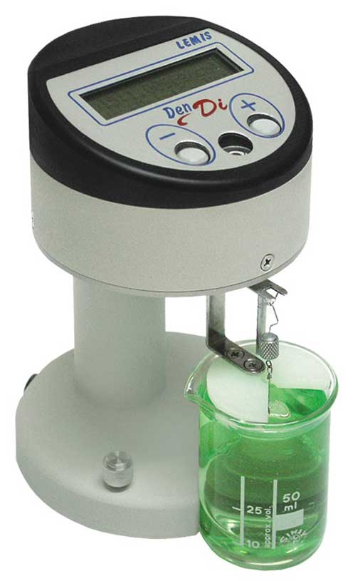


ГУО «СШ №2
им. Н.П. Массонова г.Свислочь»
Гродненская область
Беларусь

А.А. Синица

ПЛОТНОСТЬ ХАРАКТЕРИЗУЕТ ВЕЩЕСТВО. ПОЛЫЕ ТЕЛА. СПЛАВЫ

Ключевые учебные ситуации в школьном курсе физики: мост между теорией и задачами. Часть 1

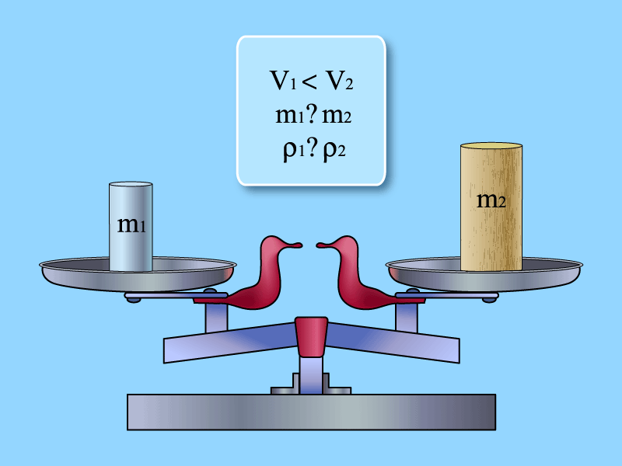

Свислочь
2011
УДК 372.853.046.14
ББК 74.262.22
С 44

Автор: А.А. Синица

С 44 | Плотность характеризует вещество. Полые тела. Сплавы / А.А. Синица. – Свислочь: ООО «Блокнот», 2011. – 45 с.

Данное пособие знакомит с понятием ключевая учебная ситуация (КлУС) в преподавании физики. Выделяются ключевые ситуации по темам курса «физика 6 класс».
Примеры уроков с использованием КлУС помогут глубже осознать значимость данного метода при решении задач по физике.

УДК 372.853.046.14
ББК 74.262.22

© А.А. Синица, 2011
© Свислочь, ООО «Блокнот», 2011

Содержание

Введение 6
Из опыта работы 12
Ключевая ситуация 1: ПЛОТНОСТЬ ХАРАКТЕРИЗУЕТ ВЕЩЕСТВО 13
Задача 1 13
Задача 2 13
Фрагмент урока по теме «ПЛОТНОСТЬ ХАРАКТЕРИЗУЕТ ВЕЩЕСТВО» 14
Ключевая ситуация 2: ПОЛЫЕ ТЕЛА. СПЛАВЫ 22
Задачи по теме «ПОЛЫЕ ТЕЛА»: 22
Задачи по теме «СПЛАВЫ»: 22
Фрагмент урока по теме «ПОЛЫЕ ТЕЛА» 23
Фрагмент урока по теме «СПЛАВЫ» 28
Приложения. Сообщения о сплавах 36
Сталь 36
Чугун 37
Победит 37
Бронза 38
Дюралалюминий 40
Латунь 42
Баббит 43
Литература 45

Введение
Наибольшие трудности при изучении физики учащиеся испытывают при решении задач, т. е. когда требуется применить знания. Эти трудности представляются ребятам настолько большими, что многие из них отказываются даже от попыток решать задачи.
Как научить ученика решать задачи по физике? Надо что-то предпринять, искать новые методы или методики. Такой методикой может стать метод ключевых учебных ситуаций.
Почему ученикам трудно решать задачи по физике?
Вот основные причины:
- Ученики не понимают смысла физических законов.
- Ученики не умеют идеализировать ситуацию, описанную в задаче, выявляя главное и отбрасывая второстепенное.
- Ученики не запоминают физических формул и обозначений физических величин.
- Ученики не распознают в физических формулах уравнений.
- Ученики часто не знают, с чего начать решение задачи.
- Ученики теряются при решении экспериментальных задач.
- Ученикам неинтересно решать задачи.
Последняя по счёту, но первая по важности причина: ребята не хотят решать задачи по физике. А всё, что делается «через не хочу», делается трудно!
При традиционной методике обучения решению задач школьники решают только уже поставленные задачи. Решение таких задач не всегда является творческим процессом, поэтому неэффективно. Чтобы справиться с этой трудностью, необходимо изменить сам подход к обучению, придав решению задач творческий, исследовательский характер: надо учить ребят ставить задачи. Другими словами, решению задачи должна предшествовать постановка задачи, причём желательно совместно с учениками.
В школьном курсе физики тысячи задач. Однако, если посмотреть на всё множество этих задач «с высоты птичьего полёта», то нетрудно заметить, что подавляющее их большинство группируются вокруг нескольких десятков типичных учебных ситуаций. Эти ситуации можно назвать ключевыми. Это подходящее слово, потому что «ключевой» имеет значение «основной, главный, самый важный», а также «открывающий возможности овладения, управления чем-нибудь, открывающий возможности для каких-либо действий». Оба эти значения в точности подходят к ключевым ситуациям: во-первых, опыт их изучения – это и есть главный итог изучения физики, во-вторых, овладение ключевыми ситуациями «даёт ключи» к решению задач.
Одна из главных особенностей методики ключевой учебной ситуации состоит в том, что к постановке задач привлекаются сами учащиеся. Тогда постановка и решение задач становятся творческим процессом, интересным и доступным для большинства учеников. Многие начинают свободно решать задачи не только базового, но и повышенного уровня.
Ключевые ситуации – важнейшая связь между «теорией» и «задачами». Без этой связи теория мертва для школьника, а задачи представляются ему случайной россыпью неинтересных загадок. Однако пока ещё некоторые учителя «дают» своим ученикам «теорию» отдельно, а «задачи» отдельно. После такого разрезания по живому от живой физики остаются только мёртвые формулы-шаблоны для примитивных задач на подстановку.
Изучение ключевых ситуаций – это живой мост между «теорией» и «задачами», причём мост с двусторонним движением. С одной стороны, задачи рождаются при изучении ключевых ситуаций, в которых наглядно проявляется действие физических законов, с другой стороны, благодаря решению задач на основе ключевых ситуаций теория осознаётся, т. е. становится действенной силой, а не пассивным набором фактов и формул.
Отбор ключевых ситуаций аккумулирует опыт нескольких столетий преподавания физики. Он обусловлен следующими причинами:
• ключевые ситуации позволяют наглядно показать проявление и применение физических законов;
• ключевые ситуации можно проанализировать с помощью школьного курса математики.
И ещё одна очень важная роль ключевых ситуаций. Дело в том, что результатом изучения школьного курса физики должен быть не набор решённых задач (это быстро забывается), а понимание физических законов и физическая интуиция, которая может развиться именно при рассмотрении ключевых ситуаций. Это справедливо на всех уровнях изучения физики. Приведем яркий пример. Физик-теоретик Л.Д. Ландау, создатель знаменитой школы теоретической физики, разработал так называемый теорминимум – экзамен, сдача которого служила его ученикам пропуском в мир теоретической физики. Принимая экзамен, Ландау не слушал теорию, он предлагал только задачи. Причём одни и те же: их было всего лишь около сотни! А когда его спрашивали, почему он даёт всегда одни и те же задачи, которые экзаменующиеся знают заранее, Ландау отвечал: «Если они знают, как решать эти задачи, этого достаточно». «Задачи теорминимума» как раз и состояли в исследовании ключевых ситуаций.
А какова же тогда роль «обычных» задач и тестов? Во-первых, решая задачи, ученики многократно практикуются в применении ключевых ситуаций. Во-вторых, задачи – это удобное средство для быстрой проверки, потому что проверить правильность числового ответа можно несравненно быстрее, чем проследить ход рассуждений при рассмотрении ключевой ситуации. А тесты с выбором правильного ответа – это следующий шаг в повышении технологичности проверки, благодаря чему становится возможной быстрая проверка усвоения всех изученных тем.
Обсудим в связи с этим важный вопрос об обучающих (учебных) и контролирующих заданиях. Этот вопрос важен, ведь «что проверяют, то и учат». Однако многие учителя понимают это слишком буквально, полагая, что обучать можно и даже нужно на тех же самых (или аналогичных) заданиях, которые дадут потом для контроля. Например, для подготовки к ЦТ используют открытые задания прежних лет. Конечно, с этими заданиями надо обязательно познакомить учеников, однако брать их за основу при подготовке – серьёзная ошибка. Дело в том, что хорошие проверочные материалы, особенно в тестовой форме, предназначены не для того, чтобы ученик решал их во время экзамена, а для того, чтобы проверить, понял ли он смысл физических законов, проявляющихся в ключевых ситуациях, на примерах задач, решённых в течение всего времени изучения физики в школе. Именно так построены задания по физике на ЦТ. Поэтому, чтобы успешно сдать эти экзамены, надо не предлагать ученикам задания прежних лет, а систематически исследовать вместе с ребятами ключевые ситуации. При составлении задач по этим ситуациям ученикам станет видна «кухня» составления экзаменационных заданий, что увеличит их уверенность в своих силах.
Сказанное объясняет, чем отличаются обучающие задания от контролирующих. Обучающие задания – это исследование ключевых ситуаций. Делать это надо в форме поиска, когда учеников не сковывает страх от того, что за неправильный ответ при обсуждении можно получить плохую отметку. А контролирующие задания – это задачи и тесты. Их надо задавать после того, как усвоены основные свойства ключевых ситуаций.
У каждой ключевой ситуации есть свои закономерности, которые можно называть секретами – подобно секретам мастерства. Перед решением десятков задач по тому или иному разделу школьного курса физики надо сначала изучить ключевые ситуации, относящиеся к этому разделу, и вместе с учениками «открыть секреты» этих ситуаций, применив их тут же при постановке задач вместе с учениками. При этом надо ставить задачи, которые ученики могут решить устно: тогда их внимание сосредотачивается на понимании законов физики, проявившихся в данной ключевой ситуации, а не на форме записи и долгих расчётах.
Ниже в качестве примера мы рассмотрим «секреты» прямолинейного равноускоренного движения и покажем, как можно применить их к постановке и решению задач.
К сожалению, однако, обычно на рассмотрение ключевых ситуаций на уроках физики нет времени, а в учебниках нет места. Из-за этого школьникам приходится самим открывать для себя «секреты» ключевых ситуаций уже при решении задач. А это действительно непростая задача.
Приведём аналогию. При решении задачи по физике школьник часто оказывается в положении, как если бы ему надо было решить простую геометрическую задачу: «Длины катетов равны 6 и 8 см. Какова длина гипотенузы?», – не зная теоремы Пифагора. И поэтому он вынужден каждый раз «открывать» теорему Пифагора. Не случайно взят пример из геометрии: школьный курс геометрии – ближайший «родственник» школьного курса физики с точки зрения множества задач, требующих рассуждений. Аналогия, как мы сейчас увидим, весьма полезна для нас. В курсе геометрии роль ключевых ситуаций играют основные геометрические фигуры. Их так же мало, как и ключевых ситуаций в школьном курсе физики. Например, в планиметрии рассматривают только прямые, углы, окружности, треугольники и четырёхугольники, у которых по крайней мере две стороны параллельны. Но перед решением задач в школьном курсе геометрии доказывают теоремы, в которых раскрываются основные свойства геометрических фигур, их «секреты». А уже потом «секреты», раскрытые в нескольких теоремах, используют при решении десятков задач. И обратите внимание: практически все задачи (кроме самых первых в курсе геометрии) решаются с использованием не аксиом, а свойств основных фигур, доказанных в теоремах.
Одним из «секретов» построения курса геометрии является следующий методический приём. Любую теорему можно было бы дать в форме рядовой задачи «на нахождение» или «на вычисление». Например, вместо доказательства теоремы Пифагора можно было бы дать задачу: «Найдите соотношение между длинами катетов и гипотенузы». Почему же все теоремы геометрии построены так: сначала утверждение формулируют, а потом доказывают? Благодаря этому методическому приёму свойства геометрических фигур, доказанные в небольшом числе теорем, приобретают особое значение: они возвышаются над сотнями задач, становясь «узаконенными инструментами» для их решения.
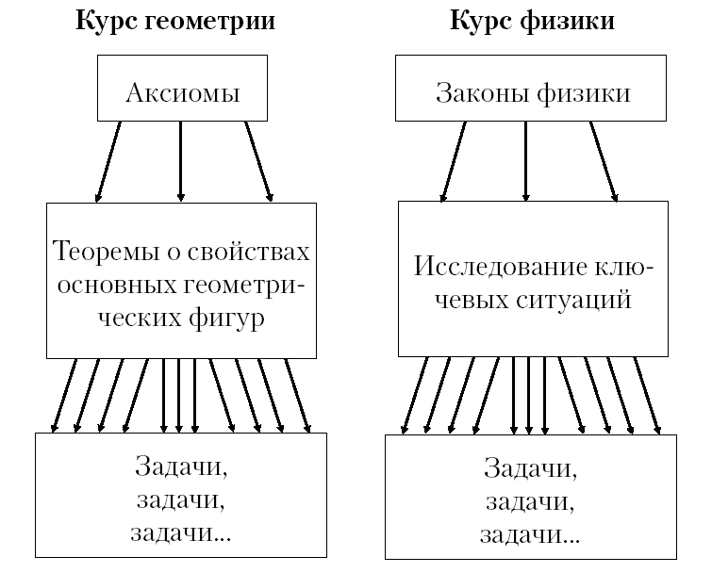
Рис. 1. Структура курсов геометрии и физики
Естественно, что методика курса геометрии отработана лучше, чем методика курса физики: школьный курс геометрии, берущий начало от Евклида, имеет более чем двухтысячелетнюю историю. Школьный же курс физики формировался в основном в течение нескольких столетий. Давайте поучимся у наших «братьев старших», учитывая, что наш опыт пока менее удачен: школьники боятся задач по физике куда больше, чем задач по геометрии.
На рис. 1. изображена структура курса геометрии и предлагаемая структуру курса физики. Как видно, аналогом теорем в школьном курсе геометрии является исследование ключевых ситуаций.
Из материалов курса «Как научить решать задачи по физике (основная школа). Подготовка к ГИА: лекции 1-4.[1]

Из опыта работы
Чтобы на практике познакомиться с ключевыми учебными ситуациями (КлУС), предлагаем вам конкретные КлУС из курса «физика 6», а также фрагменты уроков с применением КлУС.
Материалы по темам «Полые тела» и «Сплавы» рекомендуется использовать при подготовке учащихся к ЦТ или олимпиадам.

Ключевая ситуация 1: ПЛОТНОСТЬ ХАРАКТЕРИЗУЕТ ВЕЩЕСТВО

Задача 1
УРОВЕНЬ 1
Найдите плотность молока, если масса 2-х литров молока весит 2,054 кг.
УРОВЕНЬ 2
Найдите плотность деревянного бруска массой 150 г, если его размеры 12см✗7см✗3см.
УРОВЕНЬ 3
Из какого вещества сделан куб массой 975 г и длиной ребра 5 см.

Задача 2
УРОВЕНЬ 1
Какова плотность сахара, если его 1 кг занимает объем 1,153 литра.
УРОВЕНЬ 2
Какова плотность пластмассы, деталь из которой имеет объем 20 см³ и массу 3 г. Выразите эту плотность в основных единицах СИ.
УРОВЕНЬ 3
Металлический прут длинной 2 м и поперечным сечением 4 см² имеет массу 6,24 кг. Какова плотность металла, из которого изготовлен прут?

Фрагмент урока по теме «ПЛОТНОСТЬ ХАРАКТЕРИЗУЕТ ВЕЩЕСТВО»
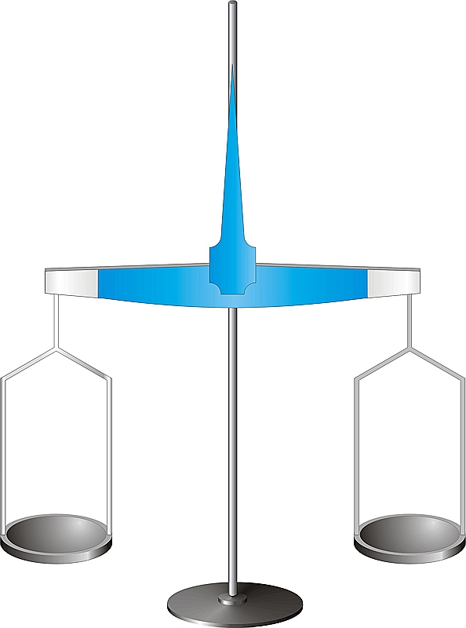
Учитель. Ребята! Давайте проведем маленькое экспериментальное исследование двух цилиндров. Определим их объем и массу.
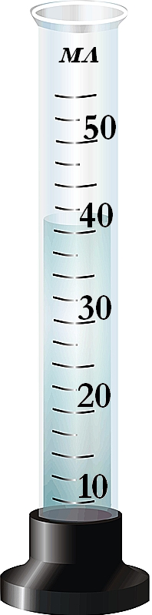
Приборы и материалы: весы, мензурки, вода, стальной и алюминиевый цилиндры.

Исследование 1. Найдем объем цилиндров.
В результате опускания цилиндров в воду уровень воды поднялся на 30 мл в обеих мензурках.
Исследование 2. Найдем массу цилиндров.
В результате взвешивания масса первого цилиндра оказалась равной 234 г, а масса второго цилиндра – 81 г.
? Ребята! Почему два одинаковых по объему цилиндра имеют разную массу?
Ученики: ……(Ответы могут быть разными, но обязательно кто-нибудь скажет, что цилиндры сделаны из разных веществ).
Учитель. Правильный ответ прозвучал. Мы сегодня познакомимся с новой физической величиной, которая зашифрована ребусом.

Давайте попробуем отгадать, что это?
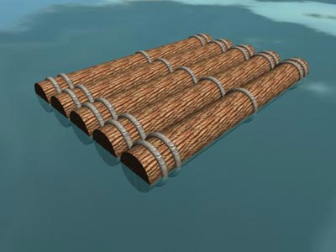
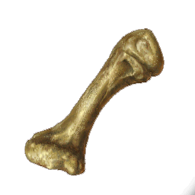
К=Н

Правильно, ребята! ПЛОТНОСТЬ! Плотность характеризует вещество. Однородное вещество характеризуется плотностью — отношением массы вещества к его объёму:
$ρ=\frac{m}{V}$,
где ρ — плотность вещества, m — масса вещества, V — объём вещества. Единица измерения плотности $\frac{\text{кг}}{м^{3}}$ в СИ. Плотности многих веществ известны и занесены в таблицу плотностей. Давайте познакомимся с таблицей плотностей для твердых, жидких и газообразных веществ.
Как вы видите плотности в таблице представлены в двух единицах измерения.
- В каких единицах измерения чаще всего используется плотность?
- Какое вещество из твердых веществ имеет наибольшую плотность? Наименьшую?
- Какое вещество из жидких веществ имеет наибольшую плотность? Наименьшую?
- Какую плотность имеет воздух?
- Как перевести от единицы плотности $\frac{г}{{\text{см}}^{3}}$ к единице плотности $\frac{\text{кг}}{м^{3}}$? Наоборот?

Запишите в тетрадях:
ПЛОТНОСТЬ
Однородное вещество характеризуется плотностью — отношением массы вещества к его объёму: $ρ=\frac{m}{V}$,
где ρ — плотность вещества, m — масса вещества, V — объём вещества. Единица измерения плотности $\frac{\text{кг}}{м^{3}}$ в СИ.
Данная формула является основой для решения множества задач по данной теме. Попробуем решить некоторые из них. Для начала выберите для себя уровень сложности, которому соответствует определенная фигура:
уровень | фигура
1 легкий
2 средний
3 сложный
У каждого на парте есть условия задач с шаблонами для оформления решений. У доски мы решим все уровни задачи 1, а задачу 2 вы попробуете решить самостоятельно.
Примечание.
1. При решении задач всех уровней сложностью для учащихся остается перевод единиц в СИ.
2. При решении задач второго и третьего уровней необходимо еще найти объем.
3. В задачах третьего уровня не стоит прямой вопрос о нахождении плотности вещества.
На все эти моменты необходимо будет обратить внимание учащихся при решении задач.
КАРТОЧКИ С ЗАДАЧАМИ
Задача 1:
Найдите плотность молока, если масса 2-х литров молока 2,054 кг.
Найдите плотность деревянного бруска массой 150 г, если его размеры 12см✗7см✗3см.
Из какого вещества сделан куб массой 975 г и длиной ребра 5 см.
Дано:  m= | Решение:  $$ρ=\frac{m}{V}$$
$ρ$–? | Ответ:
Задача 2:
Какова плотность сахара, если его 1 кг занимает объем 1,153 литра.
Какова плотность пластмассы, деталь из которой имеет объем 20 см³ и массу 3 г. Выразите эту плотность в основных единицах СИ.
Металлический прут длинной 2 м и поперечным сечением 4 см² имеет массу 6,24 кг. Какова плотность металла, из которого изготовлен прут?
Дано:  m= | Решение:  $$ρ=\frac{m}{V}$$
$ρ$–? | Ответ:

РЕШЕНИЯ
Задача 1:
Найдите плотность молока, если масса его 2-х литров молока 2,054 кг.
Дано:  m=2,054 кг  V=2л=0,002м³ | Решение:  $ρ=\frac{m}{V}$; $ρ=\frac{2,\text{054}\text{кг}}{0,\text{002}м^{3}}=\text{1027}\frac{\text{кг}}{м^{3}}$
$ρ$–? | Ответ:$ρ=\text{1027}\frac{\text{кг}}{м^{3}}$.
Найдите плотность деревянного бруска массой 150 г, если его размеры 12см✗7см✗3см.
Дано:  m=150 г=0,15кг  a=12cм=0,12м  b=7см=0,07м  c=3см=0,03м | Решение:  $ρ=\frac{m}{V}$; V=abc; V=0,12·0,07·0,03=0,000252м³;  $$ρ=\frac{m}{V}=\frac{0,\text{15}}{0,\text{000252}}≈\text{595}\frac{\text{кг}}{м^{3}}$$
$ρ$–? | Ответ: $ρ≈\text{595}\frac{\text{кг}}{м^{3}}$.
Из какого вещества сделан куб массой 975 г и длиной ребра 5 см.
Дано:  m=975г=0,975кг  а=5см=0,05м | Решение:  $ρ=\frac{m}{V}$; V=a³;V=0,05³=0,000125м³;  $$ρ=\frac{0,\text{975}\text{кг}}{0,\text{000125}м^{3}}=\text{7800}\frac{\text{кг}}{м^{3}}$$
$ρ$–? | Ответ: сталь, железо.

РЕШЕНИЯ
Задача 2:
Какова плотность сахара, если его 1 кг занимает объем 1,153 литра.
Дано:  m=1кг  V=1,153л= 0,001153м³ | Решение:  $ρ=\frac{m}{V}$; $ρ=\frac{1\text{кг}}{0,\text{001153}м^{3}}≈\text{867}\frac{\text{кг}}{м^{3}}$
$ρ$–? | Ответ: $ρ≈\text{867}\frac{\text{кг}}{м^{3}}$.
Какова плотность пластмассы, деталь из которой имеет объем 20 см³ и массу 3 г. Выразите эту плотность в основных единицах СИ.
Дано:  m=3г=0,003кг  V=20см³= 0,00002 м³ | Решение:  $ρ=\frac{m}{V}$; $ρ=\frac{0,\text{003}\text{кг}}{0,\text{00002}м^{3}}=\text{150}\frac{\text{кг}}{м^{3}}$
$ρ$–? | Ответ: $ρ=\text{150}\frac{\text{кг}}{м^{3}}$.
Металлический прут длинной 2 м и поперечным сечением 4 см² имеет массу 6,24 кг. Какова плотность металла, из которого изготовлен прут?
Дано:  m=6,24кг  l=2 м  S=4 см²= 0,0004 м² | Решение:  $ρ=\frac{m}{V}$; V=l·S; V=2·0,0004=0,0008 м³  $$ρ=\frac{6,\text{24}\text{кг}}{0,\text{0008}м^{3}}=\text{7800}\frac{\text{кг}}{м^{3}}$$
$ρ$–? | Ответ: сталь, железо.

Учитель. Мы славно потрудились, а сейчас проверим свои знания с помощью теста.
Выходной контроль. ТЕСТ
Вариант 1
- Какая физическая величина характеризует однородное вещество?
  - площадь;
  - плоскость;
  - плотность;
  - масса.
- В каких единицах измеряется физическая величина, которая характеризует однородное вещество в СИ?
  - $\frac{г}{{\text{см}}^{3}}$;
  - $\frac{\text{кг}}{м^{3}}$;
  - $\frac{м^{3}}{\text{кг}}$;
  - $\frac{{\text{см}}^{3}}{г}$.
- С помощью таблицы плотности определите плотность олова:
  - 7800; б) 7100; в) 7300; г) 7000.
- С помощью таблицы плотности определите плотность бензина:
  - 0,80; б) 0,79; в) 0,90; г) 0,71.
- По какой формуле мы сможем вычислить плотность вещества?
  - $ρ=m+V$; в) $ρ=\text{mV}$;
  - $ρ=\frac{V}{m}$; г) $ρ=\frac{m}{V}$.

Варианты правильных ответов: 1-в, 2-б, 3-в, 4-г, 5-г.

Домашнее задание:
Вариант 1.
1. Найдите плотность подсолнечного масла, если масса его 2-х литров составляет 1,86 кг.
2. Для хранения концентрированной серной кислоты массой 2,7 кг необходим сосуд вместимостью 1,5 л. Определите плотность серной кислоты.
Вариант 2.
1. Найдите плотность вещества сплошного однородного тела массой 540 г и объемом 0,2 дм³.
2. Прямоугольный бак размером 10 дм✗8дм✗1,5м заполняют доверху дизельным топливом массой 960 кг. Определите плотность топлива.
Вариант 3.
1. Какова плотность газа, 120 м³ которого имеют массу 10,8 кг? Какой это газ?
2. Из какого металла изготовлена однородная деталь объемом 3 дм³ и массой 8,1 кг?
3. Сравните плотности:
- ρ₁=0,8$\frac{г}{{\text{см}}^{3}}$ и ρ₂=0,8$\frac{\text{кг}}{{\text{дм}}^{3}}$; г) ρ₁=0,001$\frac{г}{{\text{мм}}^{3}}$ и ρ₂=0,7$\frac{г}{{\text{см}}^{3}}$;
- ρ₁=8900$\frac{\text{кг}}{м^{3}}$ и ρ₂=11300$\frac{г}{{\text{дм}}^{3}}$; д) ρ₁=2700$\frac{\text{мг}}{{\text{см}}^{3}}$ и ρ₂=5,5$\frac{г}{{\text{см}}^{3}}$.
- ρ₁=9$\frac{\text{кг}}{{\text{дм}}^{3}}$ и ρ₂=850$\frac{\text{кг}}{м^{3}}$;
Подведение итогов. Рефлексия.
На полях своих тетрадей поставьте один из знаков, который отразит уровень усвоения вами изученного на уроке материала.
- материал понятен, но есть еще некоторые вопросы,
- все понятно,
- материал сложный.

Ключевая ситуация 2: ПОЛЫЕ ТЕЛА. СПЛАВЫ

Задачи по теме «ПОЛЫЕ ТЕЛА»:
УРОВЕНЬ 1
Алюминиевый шар объемом 200 см³ имеет массу 440 г. Сплошной он или полый?
УРОВЕНЬ 2
Масса полого стеклянного шара равна 250 г, а его объем равен 300 см³. Чему равен объем полости?
УРОВЕНЬ 3
1. Внутри чугунной отливки во время литья образовались пустоты. Определить количество этих пустот. Объем всей отливки 4,2 дм³, а ее масса 27,3 кг. Объем одной пустоты в среднем составляет 10 см³.
2. Определите массу полого куба, изготовленного из латуни. Полная площадь наружной боковой поверхности куба – 216 см³, толщина стенок – 2 мм.

Задачи по теме «СПЛАВЫ»:
УРОВЕНЬ 1
Найдите плотность бронзы, для изготовления которой взяли 100 г меди и 30 г олова, считая, что объем сплава равен сумме объемов входящих в него металлов.
УРОВЕНЬ 2
1. Кусок сплава из свинца и олова массой 664 г имеет плотность 8,3 г/см³. Определите массу свинца в сплаве. Принять объем сплава равным сумме объемов его составных частей.
2. В куске кварца содержится небольшой самородок золота. Масса куска 100 г, а его плотность 8 г/см³. Определите массу золота, содержащегося в кварце. Принять, что плотность кварца и золота соответственно равны 2,65 и 19,36 г/см³.
УРОВЕНЬ 3
1. Сплав золота и серебра массой 400 г имеет плотность 14·10³ кг/м³. Полагая объем сплава равным сумме объемов его составных частей, определите массу, объем золота и процентное содержание его в сплаве.
2. В чистой воде растворена кислота. Масса раствора 240 г, а его плотность 1,2 г/см³. Определите объем кислоты в растворе и его процентное содержание, если плотность кислоты 1,8 г/см³. Принять объем раствора равным сумме объемов его составных частей.

Фрагмент урока по теме «ПОЛЫЕ ТЕЛА»
Учитель. Ребята! Давайте проведем маленькое экспериментальное исследование двух деревянных брусков. Определим их объем и массу.
Приборы и материалы: весы, деревянные бруски.

Исследование 1. Найдем объем брусков, измеряя их размеры.
В результате измерений получим: V₁=V₂=4см·2см·8см=64см².
Исследование 2. Найдем массу деревянных брусков.
В результате взвешивания масса первого бруска оказалась равной 25,6 г, а масса второго бруска – 23,2 г.
? Ребята! Почему два одинаковых по объему бруска имеют разную массу?
Ученики: ……(Ответы могут быть разными, ученики предположат, что бруски из разных веществ, как было ранее. Но обязательно кто-нибудь скажет, что бруски могут иметь внутри пустое пространство (полость)).
Учитель. Правильный ответ прозвучал. Мы сегодня познакомимся с очень интересной темой, которая зашифрована ребусом.

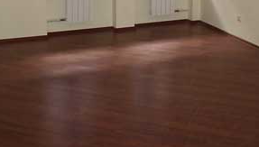
Попробуйте его разгадать!
Ы
=

Учитель. Тема урока «Полые тела». По данной теме имеется очень много разных задач.
В задачах о полых телах обычно требуется найти объем полости в теле по известному объему, массе тела и плотности вещества. Пример тела с полостью – это пустые стеклянная фигурка или пробка от графина.
Обозначим массу тела m, объем всего тела V, объем полости V_{п}, а объем вещества плотностью ρ, из которого изготовлено тело, обозначим V_{в}. Тогда $V_{в}=\frac{m}{ρ}$, а объем полости V_{п}=V-V_{в}=$V−\frac{m}{ρ}$.
Запишите в тетрадях:
ПОЛЫЕ ТЕЛА
Неоднородное вещество может состоять из нескольких веществ или иметь полость в своем строении.
V_{п}=V-V_{в}=$V−\frac{m}{ρ}$,
где ρ — плотность вещества, m — масса вещества, V — объём всего тела, объем полости – V_{п}, объем вещества – V_{в}.

Примечание.
1. Задачу первого уровня рекомендуется решить тремя способами.
2. При решении задач по теме «Плотность» (и темами близко связанными) рекомендуется использовать единицы: г, см³, $\frac{г}{{\text{см}}^{3}}$.
РЕШЕНИЕ ЗАДАЧ
Задачи по теме «ПОЛЫЕ ТЕЛА»:
УРОВЕНЬ 1
Алюминиевый шар объемом 200 см³ имеет массу 440 г. Сплошной он или полый?
1 способ
Дано:  V=200 см³= 0,0002 м³  m=440 г= 0,44кг | Решение:  $ρ=\frac{m}{V}$; $ρ=\frac{0,\text{44}\text{кг}}{0,\text{0002}м^{3}}=\text{2200}\frac{\text{кг}}{м^{3}}$  Полученная плотность не соответствует плотности алюминия (меньше), поэтому шар имеет полость.
ρ-? | Ответ: шар полый.
2 способ
Дано:  V=200 см³= 0,0002 м³  m=440 г= 0,44кг  ρ=2700$\frac{\text{кг}}{м^{3}}$ | Решение:  $ρ=\frac{m}{V}$; $V_{a}=\frac{m}{ρ}$; $V_{a}=\frac{0,\text{44}\text{кг}}{\text{2700}\frac{\text{кг}}{м^{3}}}=$0,000163м³=163см³  Полученный объем не соответствует объему шара алюминия (меньше), поэтому шар имеет полость.
V_{a}-? | Ответ: шар полый.
3 способ
Дано:  V=200 см³= 0,0002 м³  m=440 г= 0,44кг  ρ=2700$\frac{\text{кг}}{м^{3}}$ | Решение:  $ρ=\frac{m}{V}$; $m=Vρ$; $m=0,\text{0002}⋅\text{2700}=0,\text{54}\text{кг}=\text{540}г$  Полученная масса не соответствует массе шара алюминия (больше), поэтому шар имеет полость.
m_{a} -? | Ответ: шар полый.

УРОВЕНЬ 2
Масса полого стеклянного шара равна 250 г, а его объем равен 300 см³. Чему равен объем полости?
Дано:  V=300 см³= 0,0003 м³  m=250 г= 0,25 кг  ρ=2500$\frac{\text{кг}}{м^{3}}$ | Решение:  V_{п}=V-V_{в}=$V−\frac{m}{ρ}$  $V_{в}=\frac{m}{ρ}$; $V_{в}=\frac{0,\text{25}\text{кг}}{\text{2500}\frac{\text{кг}}{м^{3}}}=$0,0001м³=100 см³  V_{п}=V-V_{в}=300-100=200 см³
V_{п}-? | Ответ: V_{п}=200 см³.

УРОВЕНЬ 3
1. Внутри чугунной отливки во время литья образовались пустоты. Определить количество этих пустот. Объем всей отливки4,2 дм³, а ее масса 27,3 кг. Объем одной пустоты в среднем составляет 10 см³.
Дано:  V=4,2 дм³= 0,0042 м³  V₁=10 см³  m=27,3 кг  ρ=7000$\frac{\text{кг}}{м^{3}}$ | Решение:  Определим объем пустот. Для этого найдем объем чугуна.  V_{п}=V-V_{в}=$V−\frac{m}{ρ}$  $V_{ч}=\frac{m}{ρ}$; $V_{ч}=\frac{\text{27},3\text{кг}}{\text{7000}\frac{\text{кг}}{м^{3}}}=$0,0039м³=3,9 дм³  V_{п}=V-V_{в}=4,2-3,9=0,3 дм³= 300см³  $n=\frac{V_{п}}{V_{1}}$; $n=\frac{\text{300}}{\text{10}}=\text{30}$.
n-? | Ответ: $n=\text{30}$.

2. Определите массу полого куба, изготовленного из латуни. Полная площадь наружной боковой поверхности куба – 216 см², толщина стенок – 2 мм.
Дано:  S_{н}=216 см²  d=2 мм  ρ=8500$\frac{\text{кг}}{м^{3}}$ | Решение:  $m=ρV$; V=V_{н} –V_{в}  Нам известна площадь наружной боковой поверхности куба: S_{н}=6·а·а=216 см²→ а·а=36 см²→ а=6 см  V_{н} = а³; V_{н} =6³=216 см³  d=2 мм  a-2d  Сторона внутреннего куба b=a-2d, b=6см-2·2мм=56мм  V_{в}= b³; V_{в}=(56мм)³=175616 мм³=175,616 см³  V=216 см³–175,616 см³=40,384 см³  m=8,5$\frac{г}{{\text{см}}^{3}}$∙40,384 см³≈343,264г  Ответ: m ≈343,264г.
m-?

Домашнее задание:
1. Масса стеклянной фигурки 150 г, объем – 150 мл. Найдите объем полости стеклянной фигурки.
2. Объем оловянного солдатика 150 мл, объем полости составляет 50 мл. Найдите массу оловянного солдатика.
3. Определите массу полого куба, изготовленного из пластмассы. Полная площадь наружной боковой поверхности куба –512 см², толщина стенок –4 мм. Плотность пластмассы 1,54 $\frac{г}{{\text{см}}^{3}}$.
Ответы: 1. 90 мл, 2. 730 г, 3. 214 г.

Подведение итогов урока. Рефлексия.
Продолжи выражения:
1. На уроке мне понравилось …
2. Я бы хотел изменить …
3. Я бы хотел повторить …
4. Я узнал, что …

Фрагмент урока по теме «СПЛАВЫ»
Учитель. Тема урока зашифрована ребусом. Кто первый раскроет секрет?
у
Е=А

Ученики. …
Учитель. Тема урока «Сплавы».
Сплав — макроскопически однородная смесь двух или большего числа химических элементов с преобладанием металлических компонентов. Основной или единственной фазой сплава, как правило, является твёрдый раствор легирующих элементов в металле, являющемся основой сплава.
Сплавы имеют металлические свойства, например: металлический блеск, высокие электропроводность и теплопроводность. Иногда компонентами сплава могут быть не только химические элементы, но и химические соединения, обладающие металлическими свойствами. Например, основными компонентами твёрдых сплавов являются карбиды вольфрама или титана. Макроскопические свойства сплавов всегда отличаются от свойств их компонентов, а макроскопическая однородность многофазных (гетерогенных) сплавов достигается за счёт равномерного распределения примесных фаз в металлической матрице.
Сплавы обычно получают с помощью смешивания компонентов в расплавленном состоянии с последующим охлаждением. При высоких температурах плавления компонентов, сплавы производятся смешиванием порошков металлов с последующим спеканием (так получаются, например, многие вольфрамовые сплавы).
Сплавы являются одним из основных конструкционных материалов. Среди них наибольшее значение имеют сплавы на основе железа и алюминия. В состав многих сплавов могут вводиться и неметаллы, такие как углерод, кремний, бор и др. В технике применяется более 5 тыс. сплавов.
Цель нашего урока – научиться решать задачи для определения плотности, массы или объема сплавов или веществ входящих в их состав.
Рассматривая сплавы, обычно предполагают, что объем сплава равен сумме объемов составляющих его веществ. В таком случае плотность сплава $ρ=\frac{m_{1}+m_{2}}{V_{1}+V_{2}}$, где индексы 1 и 2 относятся к двум компонентам сплава.
Если заданы или требуется найти массы компонентов известной плотности ρ₁ и ρ₂, то объемы компонентов надо выразить через их массы и плотности, в результате чего формула для плотности сплава примет вид $ρ=\frac{m_{1}+m_{2}}{\frac{m}{ρ_{1}}+\frac{m_{2}}{ρ_{2}}}=\frac{(m_{1}+m_{2})ρ_{1}ρ_{2}}{m_{1}ρ_{2}+mρ_{1}}$.
Часто в задаче дано или требуется найти соотношение масс компонентов сплава. Обозначим $α=\frac{m_{1}}{m_{2}}$. Тогда $ρ=\frac{(α+1)ρ_{1}ρ_{2}}{{\text{αρ}}_{2}+ρ_{1}}$. Эта формула связывает плотность сплава ρ и массовое отношение компонент $α$. Из нее при $ρ_{2}>ρ>ρ_{1}$ следует: $α=\frac{ρ_{1}(ρ_{2}−ρ)}{ρ_{2}(ρ−ρ_{1})}$. Приведенные формулы позволяют по заданному значению одной из величин ($α$ или ρ) найти значение другой.

Запишите в тетрадях:
СПЛАВЫ
Сплав — макроскопически однородная смесь двух или большего числа химических элементов с преобладанием металлических компонентов.
$ρ=\frac{m_{1}+m_{2}}{V_{1}+V_{2}}$ – плотность сплава, где $m_{1}$ и $m_{2}$– массы веществ, из которых состоит сплав, $V_{1}$ и $V_{2}$ – их объемы соответственно.
$ρ=\frac{(m_{1}+m_{2})ρ_{1}ρ_{2}}{m_{1}ρ_{2}+mρ_{1}}$ – плотность сплава, при заданных плотностях веществ его составляющих.
$α=\frac{m_{1}}{m_{2}}$ – соотношение масс, тогда $ρ=\frac{(α+1)ρ_{1}ρ_{2}}{{\text{αρ}}_{2}+ρ_{1}}$.
$х=\frac{m_{1}}{m}⋅\text{100}\text{\%}$ – процентное содержание массы одного из веществ в сплаве.

Примечание.
1. Задача первого уровня предназначена для применения основной формулы: $ρ=\frac{m_{1}+m_{2}}{V_{1}+V_{2}}$.
2. Задачи второго уровня похожи, поэтому целесообразно применить разные способы решения.
3. Задачи третьего уровня предусмотрены для закрепления способов решения задач предложенных ранее с добавлением дополнительных вычислений (объема и процентного отношения).
РЕШЕНИЕ ЗАДАЧ
Задачи по теме «СПЛАВЫ»:
УРОВЕНЬ 1
Найдите плотность бронзы, для изготовления которой взяли 100 г меди и 30 г олова, считая, что объем сплава равен сумме объемов входящих в него металлов.
Дано:  m_{м}=100 г  m_{о}=30 г  ρ_{м}=8,9 г/см³  ρ_{о}=7,3 г/см³ | Решение:  $ρ=\frac{m_{м}+m_{\text{ол}}}{V_{м}+V_{\text{ол}}}$; $V_{м}=\frac{т_{м}}{ρ_{м}}$; $V_{м}=\frac{\text{100}г}{8,9\frac{г}{{\text{см}}^{3}}}=\text{11},2{\text{см}}^{3}$;  $V_{о}=\frac{т_{о}}{ρ_{о}}$;$V_{о}=\frac{\text{30}г}{7,3\frac{г}{{\text{см}}^{3}}}=4,1{\text{см}}^{3}$;  $ρ_{\text{бр}}=\frac{\text{100}г+\text{30}г}{\text{11},2{\text{см}}^{3}+4,1{\text{см}}^{3}}=8,5\frac{г}{{\text{см}}^{3}}$.Ответ: $ρ_{\text{бр}}=8,5\frac{г}{{\text{см}}^{3}}$.
ρ_{бр}–?

УРОВЕНЬ 2
1. Кусок сплава из свинца и олова массой 664 г имеет плотность 8,3 г/см³. Определите массу свинца в сплаве. Принять объем сплава равным сумме объемов его составных частей.
Дано:  m=664 г  ρ=8,3 г/см³ | Решение:  $m=m_{\text{cв}}+m_{o}$→ $m_{o}=m−m_{\text{св}}$.  $V=\frac{т}{ρ}$;$V=\frac{\text{664}г}{8,3\frac{г}{{\text{см}}^{3}}}=\text{80}{\text{см}}^{3}$.  $V=\frac{т_{\text{св}}}{ρ_{\text{св}}}+\frac{т_{о}}{ρ_{о}}$→ $V=\frac{т_{\text{св}}}{ρ_{\text{св}}}+\frac{m−т_{\text{cв}}}{ρ_{о}}$.  $\text{80}{\text{см}}^{3}=\frac{\text{664}г−m_{\text{св}}}{7,3\frac{г}{{\text{см}}^{3}}}+\frac{т_{\text{св}}}{\text{11},3\frac{г}{{\text{см}}^{3}}}$;  $\text{80}⋅7,3⋅\text{11},3=\text{664}⋅\text{11},3−\text{11},3т_{\text{св}}+7,3т_{\text{св}}$;  $\text{6599},2=\text{7503},2−4т_{\text{св}}$;$т_{\text{св}}=\text{226}г$.Ответ: $т_{\text{св}}=\text{226}г$.
m_{св}–?
2. В куске кварца содержится небольшой самородок золота. Масса куска 100 г, а его плотность 8 г/см³. Определите массу золота, содержащегося в кварце. Принять, что плотность кварца и золота соответственно равны 2,65 и 19,36 г/см³.
Дано:  m=100 г  ρ=8 г/см³  ρ_{кв}=2,65 г/см³  ρ_{з}=19,36 г/см³ | Решение: Будем использовать следующую формулу:  $ρ=\frac{(m_{з}+m_{\text{кв}})ρ_{з}ρ_{\text{кв}}}{m_{з}ρ_{\text{кв}}+mρ_{з}}$;$m=m_{\text{кв}}+m_{з}$→ $m_{\text{кв}}=m−m_{з}$.  $8\frac{г}{{\text{см}}^{3}}=\frac{\text{100}г⋅\text{19},\text{36}\frac{г}{{\text{см}}^{3}}⋅2,\text{65}\frac{г}{{\text{см}}^{3}}}{т_{з}⋅2,\text{65}\frac{г}{{\text{см}}^{3}}+(\text{100}−т_{з})⋅\text{19},\text{36}\frac{г}{{\text{см}}^{3}}}$;  $(2,\text{65}m_{з}+\text{1936}−\text{19},\text{36}т_{з})⋅8=\text{5130},4$;  $\text{1936}−\text{16},\text{71}т_{з}=\text{641},3$; $т_{з}=\text{77},\text{48}г≈\text{78}г$  Ответ: $т_{з}≈\text{78}г$.
m_{з}–?

УРОВЕНЬ 3
1. Сплав золота и серебра массой 400 г имеет плотность 14·10³ кг/м³. Полагая объем сплава равным сумме объемов его составных частей, определите массу, объем золота и процентное содержание его в сплаве.
Дано:  m=400 г  ρ=14 г/см³  ρ_{с}=10,5г/см³  ρ_{з}=19,36 г/см³ | Решение: Будем использовать следующую формулу:  $ρ=\frac{(m_{з}+m_{с})ρ_{з}ρ_{с}}{m_{з}ρ_{с}+mρ_{з}}$;$m=m_{с}+m_{з}$→ $m_{с}=m−m_{з}$.  $\text{14}\frac{г}{{\text{см}}^{3}}=\frac{\text{400}г⋅\text{19},\text{36}\frac{г}{{\text{см}}^{3}}⋅\text{10},5\frac{г}{{\text{см}}^{3}}}{т_{з}⋅\text{10},5\frac{г}{{\text{см}}^{3}}+(\text{400}−т_{з})⋅\text{19},\text{36}\frac{г}{{\text{см}}^{3}}}$;  $(\text{10},5m_{з}+\text{7744}−\text{19},\text{36}т_{з})⋅\text{14}=\text{81312}$;  $\text{7744}−8,\text{86}т_{з}=\text{5808}$; $т_{з}=\text{220}г$;  $V_{з}=\frac{m_{з}}{ρ_{з}}$; $V_{з}=\frac{\text{220}г}{\text{19},\text{36}\frac{г}{{\text{см}}^{3}}}=\text{11},\text{36}{\text{см}}^{3}$  $х=\frac{m_{з}}{m}⋅\text{100}\text{\%}$;$х=\frac{\text{220}}{\text{400}}⋅\text{100}\text{\%}=\text{55}\text{\%}$.  Ответ: $т_{з}=\text{220}г$, $V_{з}=\text{11},\text{36}{\text{см}}^{3}$, $х=\text{55}\text{\%}$.
m_{з}–?
V_{з}–?
x–?
2. В чистой воде растворена кислота. Масса раствора 240 г, а его плотность 1,2 г/см³. Определите объем кислоты в растворе и его процентное содержание, если плотность кислоты 1,8 г/см³. Принять объем раствора равным сумме объемов его составных частей.
Дано:  m=240 г  ρ=1,2 г/см³  ρ_{в}=1 г/см³  ρ_{к}=1,8 г/см³ | Решение: Будем использовать следующую формулу:  $ρ=\frac{(m_{в}+m_{к})ρ_{в}ρ_{к}}{m_{в}ρ_{к}+mρ_{в}}$;$m=m_{к}+m_{в}$→ $m_{в}=m−m_{к}$.  $1,2\frac{г}{{\text{см}}^{3}}=\frac{\text{240}г⋅1\frac{г}{{\text{см}}^{3}}⋅1,8\frac{г}{{\text{см}}^{3}}}{т_{к}⋅1\frac{г}{{\text{см}}^{3}}+(\text{240}−т_{к})⋅1,8\frac{г}{{\text{см}}^{3}}}$;  $(m_{к}+\text{432}−1,8т_{к})⋅1,2=\text{432}$;  $\text{432}−0,8т_{к}=\text{360}$; $т_{к}=\text{90}г$  $V_{к}=\frac{m_{к}}{ρ_{к}}$; $V_{к}=\frac{\text{240}г}{1,8\frac{г}{{\text{см}}^{3}}}=\text{133},3{\text{см}}^{3}≈\text{133}{\text{см}}^{3}$  $х=\frac{V_{k}}{V}⋅\text{100}\text{\%}$;$х=\frac{\text{133},3}{\text{240}}⋅\text{100}\text{\%}=\text{55},5\text{\%}$.  Ответ: $V_{к}≈\text{133}{\text{см}}^{3}$, $х=\text{55},5\text{\%}$.
V_{к} –?
х_{к}–?

Выходной контроль:
Установите соответствие:
1 | $$ρ=\frac{m_{1}+m_{2}}{V_{1}+V_{2}}$$ | А | соотношение масс
2 | $$ρ=\frac{(m_{1}+m_{2})ρ_{1}ρ_{2}}{m_{1}ρ_{2}+mρ_{1}}$$ | Б | плотность сплава, если известны соотношения масс
3 | $$α=\frac{m_{1}}{m_{2}}$$ | В | процентное содержание массы одного из веществ в сплаве
4 | $$ρ=\frac{(α+1)ρ_{1}ρ_{2}}{{\text{αρ}}_{2}+ρ_{1}}$$ | Г | процентное содержание объема одного из веществ в сплаве
5 | $$х=\frac{m_{1}}{m}⋅\text{100}\text{\%}$$ | Д | плотность сплава
6 | $$х=\frac{V_{1}}{V}⋅\text{100}\text{\%}$$ | Е | объем кварца
7 | $$V_{к}=\frac{m_{к}}{ρ_{к}}$$ | Ж | плотность сплава, при заданных плотностях веществ его составляющих

Ответы: 1-Д, 2-Ж, 3-А, 4-Б, 5-В. 6-Г, 7-Е.

Домашнее задание:
Дополнительный материал.
Сплавы различаются по своему предназначению.
Конструкционные сплавы: стали, чугуны, дуралюминий.
Конструкционные со специальными свойствами (например, искробезопасность, антифрикционные свойства): бронзы, латуни.
Для заливки подшипников: баббит.
Для измерительной и электронагревательной аппаратуры: манганин, нихром.
Для изготовления режущих инструментов: победит.
***Подготовьте сообщение о каком-нибудь сплаве. Расскажите о веществах, которые в него входят, о их процентном вхождении в сплав и т.д.
Задачи:
1. Найдите плотность стали (сталь — деформируемый (ковкий) сплав железа с углеродом), для изготовления которой взяли 100 г железа и 2 г углерода (углекислого газа), считая, что объем сплава равен сумме объемов входящих в него веществ.
2. Чтобы получить латунь, сплавили куски меди массой 178 кг и цинка массой 355кг. Какой плотности была получена латунь? Объем сплава равен сумме объемов его составных частей.
3. Сплав золота и серебра массой 500 г имеет плотность 11 г/см³. Полагая объем сплава равным сумме объемов его составных частей, определите массу, объем золота и процентное содержание его в сплаве.
Ответ: 1. 0,098 г/см³, 2. 8540 кг/м³, 3. 50 г, 2,59 см³, 10%.

Подведение итогов урока. Рефлексия.
На полях рабочей тетради изобрази схематически один из рисунков, который соответствует степени усвоения материала на уроке. Солнце – мне все понятно, туча – материал интересный, но надо еще поработать, луна – я все проспал.

Приложения. Сообщения о сплавах

Сталь
Сталь (польск. stal, от нем. Stahl) — деформируемый (ковкий) сплав железа с углеродом (и другими элементами), характеризующийся эвтектоидным превращением. Содержание углерода в стали не более 2,14 %, но не менее 0,022 %. Углерод придаёт сплавам железа прочность и твёрдость, снижая пластичность и вязкость.
Учитывая, что в сталь могут быть добавлены легирующие элементы, сталью называется содержащий не менее 45 % железа сплав железа с углеродом и легирующими элементами (легированная, высоколегированная сталь).
В древнерусских письменных источниках сталь именовалась специальными терминами: «Оцел», «Харолуг» и «Уклад». В некоторых славянских языках и сегодня сталь называется «Оцел», например в чешском.
Сталь — важнейший конструкционный материал для машиностроения, транспорта, строительства и прочих отраслей народного хозяйства.
Стали с высокими упругими свойствами находят широкое применение в машино- и приборостроении. В машиностроении их используют для изготовления рессор, амортизаторов, силовых пружин различного назначения, в приборостроении — для многочисленных упругих элементов: мембран, пружин, пластин реле, сильфонов, растяжек, подвесок.
Пружины, рессоры машин и упругие элементы приборов характеризуются многообразием форм, размеров, различными условиями работы. Особенность их работы состоит в том, что при больших статических, циклических или ударных нагрузках в них не допускается остаточная деформация. В связи с этим все пружинные сплавы кроме механических свойств, характерных для всех конструкционных материалов (прочности, пластичности, вязкости, выносливости), должны обладать высоким сопротивлением малым пластическим деформациям. В условиях кратковременного статического нагружения сопротивление малым пластическим деформациям характеризуется пределом упругости, при длительном статическом или циклическом нагружении — релаксационной стойкостью.

Чугун
Чугу́н — сплав железа с углеродом (содержанием обычно более 2,14 %), характеризующийся эвтектическим превращением. Углерод в чугуне может содержаться в виде цементита и графита. В зависимости от формы графита и количества цементита, выделяют: белый, серый, ковкий и высокопрочные чугуны. Чугуны содержат постоянные примеси (Si, Mn, S, P), а в некоторых случаях также легирующие элементы (Cr, Ni, V, Al и др.). Как правило, чугун хрупок.
…

Победит
Победит — металлокерамический композитный твёрдый сплав карбида вольфрама WC и кобальта в соотношении 90% и 10% масс, соответственно. По твёрдости близок к алмазу (80—90 по шкале А Роквелла), применяется при бурении горных пород, металлообработке в качестве ответственных деталей, для которых требуется высокая твёрдость или жаропрочность.
Разработан в 1929 году в СССР[1], где в основном использовался для режущих инструментов. Сейчас сплав применяется для оснащения волочильного инструмента, в качестве резцов и т.д. При создании используются методы порошковой металлургии. Изначально победитом называли быстрорежущую сталь (легирующим является вольфрам), однако название затем перекочевало к твёрдым сплавам.
Металлокерамические композитные сплавы обладают особенно высокой твёрдостью. Победит изготовляется в виде пластинок различной формы и размера. Процесс изготовления сводится к следующему: мелкий порошок карбида вольфрама или другого тугоплавкого карбида и мелкий порошок связующего металла кобальта или никеля перемешиваются и затем прессуются в соответствующих формах. Спрессованные пластины спекаются при температуре, близкой к температуре плавления связующего металла, что дает очень плотный и твердый композитно-сплавной материал.
Пластинки из этого сверхтвёрдого сплава применяются для изготовления металлорежущего и бурового инструмента: они напаиваются на державки режущего инструмента медью. Термообработка не требуется.
В настоящее время разработаны и другие вольфрам-кобальтовые композитные сплавы, однако для них продолжают использовать название «победит».
Другие известные примеры композитных материалов: булат, дамаск.

Бронза
Бро́нза — сплав меди, обычно с оловом как основным легирующим элементом, но применяются и сплавы с алюминием, кремнием, бериллием, свинцом и другими элементами, за исключением цинка и никеля. Название «бронза» происходит от итал. bronzo которое, в свою очередь, либо произошло от персидского слова «berenj», означающего «латунь», либо от названия города Бриндизи, из которого этот материал доставлялся в Рим.
В зависимости от легирования бронзы называют оловянными, алюминиевыми, кремнёвыми, бериллиевыми и т. д. Все бронзы принято делить на оловянные и безоловянные. Плотность бронзы в зависимости от марки составляет 7,5-8,8; температура плавления 930—1140 °C.
Оловянные бронзы
Наиболее древние бронзовые артефакты были обнаружены археологом Веселовским в 1897 году в районе реки Кубань (т.н. Майкопская культура). Бронза майкопских курганов в основном представлена сплавом меди с мышьяком. Постепенно знания о прочном и пластичном металле распространились на Ближний Восток и Египет. Здесь, после перехода к оловянно-медному сплаву, бронза обрела положение одного из важнейших декоративных материалов.

Олово на механические свойства меди влияет аналогично цинку: повышает прочность и пластичность. Сплавы меди с оловом обладают высокой антикоррозионной стойкостью и хорошими антифрикционными свойствами. Этим обусловливается применение бронз в химической промышленности для изготовления литой арматуры, а также в качестве антифрикционного материала в других отраслях.
Оловянная бронза хорошо обрабатывается давлением и резанием. Она имеет очень малую усадку при литье: менее 1 %, тогда как усадка латуней и чугуна составляет около 1,5 %, а стали — более 2 %. Поэтому, несмотря на склонность к ликвации и сравнительно невысокую текучесть, бронзы успешно применяют для получения сложных по конфигурации отливок, включая художественное литьё. Оловянные бронзы знали и широко использовали ещё в древности. Большинство античных изделий из бронзы содержат 75—90 % меди и 25—10 % олова, что делает их внешне похожими на золотые, однако они более тугоплавкие. Они не утратили своего значения и в настоящее время. Оловянная бронза — непревзойдённый литейный сплав.
Оловянные бронзы легируют цинком, никелем и фосфором. Цинка добавляют до 10 %, в этом количестве он почти не изменяет свойств бронз, но делает их дешевле. Оловянная бронза с добавлением цинка называется «адмиралтейской бронзой» и обладает повышенной короззионной стойкостью в морской воде. Из нее делались, например, астролябии и другие штурманские инструменты для мореплавания. Свинец и фосфор улучшают антифрикционные свойства бронзы и её обрабатываемость резанием.
Безоловянные бронзы
В силу высокой стоимости олова были найдены заменители оловянной бронзы. Они содержат олово в меньшем количестве по сравнению с ранее применявшимися бронзами или не содержат его совсем.
В древности иногда использовался сплав меди с мышьяком — мышьяковистая бронза, в некоторых культурах использование мышьяковистой бронзы даже предшествовало выплавке обычной. Использовались и сплавы, в которых мышьяком замещалась лишь часть олова.
В настоящее время существует ряд марок бронз, не содержащих олова. Это двойные или чаще многокомпонентные сплавы меди с алюминием, марганцем, железом, свинцом, никелем, бериллием и кремнием. Величина усадки при кристаллизации у всех этих бронз более высокая, чем у оловянных.
По некоторым свойствам безоловянные бронзы превосходят оловянные. Алюминиевые, кремниевые и особенно бериллиевые бронзы — по механическим свойствам, алюминиевые — по коррозионной стойкости, кремнецинковые — по текучести. Алюминиевая бронза благодаря красивому золотисто-жёлтому цвету и высокой коррозионной стойкости иногда также применяется как заменитель золота для изготовления бижутерии и монет[2].
Прочность алюминиевой и бериллиевой бронзы может быть увеличена при помощи термической обработки.
Также необходимо упомянуть сплавы меди и фосфора. Они не могут служить машиностроительным материалом, поэтому их нельзя отнести к бронзам. Однако они являются товаром на мировом рынке и предназначаются в качестве лигатуры при изготовлении многих марок фосфористых бронз, а также и для раскисления сплавов на медной основе.

Дюралалюминий
Дюралюми́ний — торговая марка одного из первых упрочняемых старением алюминиевых сплавов. Основными легирующими элементами являются медь (4,4 % массы), магний (1,5 %) и марганец (0,5 %). Типовое значение предела текучести составляет 450 МПа, однако зависит от состава и термообработки.Содержание [убрать]
Фирменное название дюра́ль (Dural®) в русском языке стало по преимуществу разговорным и профессионально-жаргонным. Иногда встречаются также старая (основная до 1940-х) форма дуралюми́ний и англизированные варианты дуралюми́н, дюралюми́н, крайне редко также дура́ль. Название происходит от немецкого города Дюрен, нем. Düren, где в 1909 году было начато его промышленное производство.
Дюралюминий разработан германским инженером-металлургом Альфредом Вильмом (Alfred Wilm), сотрудником металлургического завода Dürener Metallwerke AG. В 1903 году Вильм установил, что сплав алюминия с добавкой 4 % меди после резкого охлаждения (температура закалки 500 °C), находясь при комнатной температуре в течение 4—5 суток, постепенно становится более твердым и прочным, не теряя при этом пластичности. Дальнейшие эксперименты со сплавами этой системы привели к освоению в 1909 году заводом Dürener Metallwerke сплава дюралюминия. Обнаруженное Вильмом старение алюминиевых сплавов позволило повысить прочность дюралюминия до 350—370 МПа по сравнению с 70—80 МПа у чистого алюминия[2]. Распространённые в Европе (Швейцария и Великобритания) алюминиевые сплавы марок Avional и Hiduminium являются близкими по составу к дюралюминию сплавами других производителей.
Свойства и применение
Первое применение дюралюминия — изготовление каркаса дирижаблей жёсткой конструкции, с 1911 года — более широкое применение. Состав сплава и термообработка в годы войны были засекречены. Благодаря высокой удельной прочности дюралюминий начиная с 1920-х годов становится важнейшим конструкционным материалом в самолётостроении.
Плотность сплава 2500—2800 кг/м³, температура плавления около 650 °C. Сплав широко применяется в авиастроении, при производстве скоростных поездов (например поездов Синкансен) и во многих других отраслях машиностроения (так как отличается существенно большей твердостью, чем чистый алюминий).
После отжига (нагрева до температуры около 500 °C и охлаждения) становится мягким и гибким (как алюминий). После старения (естественного — при 20 °C — несколько суток, искусственного — при повышенной температуре — несколько часов) становится твёрдым и жёстким.
В настоящее время сплавы алюминий — медь — магний с добавками марганца — известны под общим названием дюралюмины. В их число входят сплавы следующих марок: Д1, Д16, Д18, В65, Д19, В17, ВАД1. Дюралюмины упрочняются термообработкой; подвергаются, как правило, закалке и естественному старению. Характеризуются сочетанием высокой статической прочности (до 450—500 МПа) при комнатной и повышенной (до 150—175 °C) температурах, высоких усталостной прочности и вязкости разрушения.
Недостаток дюралюминов — низкая коррозионная стойкость, изделия требуют тщательной защиты от коррозии. Листы дюралюминов, как правило, плакируют чистым алюминием.
Интересные факты
В конце 1930-х годов правление фирмы Dürener Metallwerke AG и исследовательские лаборатории располагались в Берлине, район Борзигвальде. Здесь в начале 1940-х годов разрабатывались деформируемые высокопрочные сплавы системы Al-Zn-Mg, нашедшие применение в самолетостроении Германии в период до 1945 года, в частности сплав Hydronalium Hy43 (1940) состава Al — 4,5Zn — 3,5Mg — 0,3Mn — 0,4Cu разработки Института DVL, на который к 1944 г. выпущена спецификация Flw3.425.5.

Латунь
Латунь — это двойной или многокомпонентный сплав на основе меди, где основным легирующим элементом является цинк иногда с добавлением олова, никеля, свинца, марганца, железа и других элементов.
История и происхождение названия
Несмотря на то, что цинк был открыт только в XVI веке, латунь была известна уже древним римлянам[1]. Они получали ее, сплавляя медь с галмеем[2], то есть с цинковой рудой. Путем сплавления меди с металлическим цинком, латунь впервые была получена в Англии в 1781 г. В XIX веке в Западной Европе и России латунь использовали в качестве поддельного золота.
Физические свойства
Плотность — 8300—8700 кг/м³
Удельная теплоёмкость при 20 °C — 0,377 кДж·кг−1·K−1
Удельное электрическое сопротивление — (0,07-0,08)×10−6 Ом·м
Температура плавления латуни в зависимости от состава достигает 880—950° С. С увеличением содержания цинка температура плавления понижается. Латунь достаточно хорошо сваривается и прокатывается. Хотя поверхность Л., если не покрыта лаком, чернеет на воздухе, но в массе она более сопротивляется действию атмосферы, чем медь. Имеет желтый цвет и отлично полируется.
Висмут и свинец имеют вредное влияние на латунь, так как уменьшают способность к деформации в горячем состоянии.

Баббит
Баббит — антифрикционный сплав на основе олова или свинца, предназначенный для использования в виде слоя, залитого или напыленного по корпусу вкладыша подшипника.
Наиболее распространённые варианты сплава:
- 90 % олова, 10 % меди;
- 89 % олова, 7 % сурьмы, 4 % меди;
- 80 % свинца, 15 % сурьмы, 5 % олова.
В качестве присадок могут быть использованы: сурьма, медь, никель, мышьяк, кадмий, теллур, кальций, натрий, магний.
Температура плавления — 300—440 °C.
Первый подшипниковый сплав разработан американцем Исааком Бэббитом в 1839 году.
Баббит, основу которого составляет олово (Б88, Б83, Б83С, SAE11, SAE12, ASTM2), используют, когда от антифрикционного материала требуются повышенная вязкость и минимальный коэффициент трения. Оловянный баббит по сравнению со свинцовым обладает более высокой коррозионной стойкостью, износостойкостью и теплопроводностью.
Баббиты на основе свинца (Б16, БН, БСб, БКА, БК2, БК2Ш, SAE13, SAE14, ASTM7, SAE15, ASTM15) обладают более высокой рабочей температурой, чем на основе олова. Применяется для подшипников дизельных двигателей, прокатных станов.
Свинцовокальциевый баббит используют в подшипниках подвижного состава железнодорожного транспорта.
Все баббиты имеют существенный недостаток — низкое сопротивление усталости, что ухудшает работоспособность подшипника. Из-за небольшой прочности баббиты могут успешно эксплуатироваться только в подшипниках, имеющих прочный стальной (чугунный) или бронзовый корпус. Обычно тонкостенные подшипниковые вкладыши автомобильных двигателей изготовляют штамповкой из биметаллической ленты, полученной на линии непрерывной заливки. Продолжительность работы подшипников зависит от толщины баббитового слоя, залитого на стальной вкладыш. Уменьшение толщины слоя увеличивает срок службы подшипник.

Литература
- Материалы курса «Как научить решать задачи по физике (основная школа). Подготовка к ГИА: лекции 1-4. – М.: Педагогический университет «Первое сентября», 2010. -80с.
- Сборник задач по физике: Учеб. Пособие для учащихся 7-8 классов средней школы. – 6-е изд., перераб. – М.: Просвещение, 1994. – 191 с.: ил.
- Физическая олимпиада в 6-7 классах средней школы: Пособие для учащихся. – 2-е изд, перераб. И доп. – М.: Просвещение, 1987. – 192 с: ил.

Для заметок
______________________________________________________
______________________________________________________
______________________________________________________
______________________________________________________
______________________________________________________
______________________________________________________
______________________________________________________
______________________________________________________
______________________________________________________
______________________________________________________
______________________________________________________
______________________________________________________
______________________________________________________
______________________________________________________
______________________________________________________
______________________________________________________
______________________________________________________
______________________________________________________
______________________________________________________
______________________________________________________
______________________________________________________
______________________________________________________
______________________________________________________
______________________________________________________
______________________________________________________
______________________________________________________
______________________________________________________
______________________________________________________
______________________________________________________
______________________________________________________
______________________________________________________
______________________________________________________
______________________________________________________
______________________________________________________

